Caiet de sarcini

Achiziție de Servicii de întreținere, migrare și asistență tehnică software și hardware pentru platforma de acces, control și securitate F5 Networks

CUPRINS
1 Introducere 4
2 Contextul realizării acestei achiziții de servicii 4
2.1 Informații despre beneficiar 4
2.2 Informații despre contextul care a determinat achiziționarea soluției 5
2.3 Informații despre beneficiile anticipate de către beneficiar 5
2.4 Alte inițiative/proiecte/programe asociate cu această achiziție de servicii 5
2.5 Cadrul general al sectorului în care Beneficiarul își desfășoară activitatea 5
2.6 Factori interesați și rolul acestora, dacă este cazul 5
3 Descrierea soluției solicitate 6
3.1 Descrierea situației actuale la nivelul Autorității contractante 6
3.2 Obiectivul general la care contribuie furnizarea serviciilor 10
3.3 Obiectivul specific la care contribuie furnizarea serviciilor 10
3.4 Data de începere și perioada de execuție a acordului cadru 10
3.5 Serviciile solicitate 10
3.5.1 Servicii solicitate 10
3.5.2 Detalierea serviciilor de suport pentru Ministerul Finanțelor: 12
4 Atribuțiile și responsabilitățile Părților 17
5 Locație 20
6 Disponibilitatea serviciilor 20
7 Recepția serviciilor 21
8 Modalități și condiții de plată 22
9 Cadrul legal care guvernează relația dintre beneficiar și prestator 23
10 Cerințe privind personalul de specialitate 25
11 Modul de întocmire a Propunerii tehnice 27
12 Alocarea riscurilor în cadrul contractului, măsuri de gestionare a acestora 30

Introducere
Caietul de sarcini face parte integrantă din documentația de atribuire și constituie ansamblul cerințelor pe baza cărora se elaborează de către fiecare ofertant propunerea tehnică.
Caietul de sarcini conține, în mod obligatoriu, specificații tehnice. Acestea definesc, după caz și fără a se limita la cele ce urmează, caracteristici referitoare la nivelul calitativ, tehnic și de performanță, siguranța în exploatare, dimensiuni, precum și sisteme de asigurare a calității, terminologie, simboluri, teste și metode de testare, ambalare, etichetare, marcare, condițiile pentru certificarea conformității cu standarde relevante sau altele asemenea.
În cadrul acestei proceduri, Ministerul Finanțelor îndeplinește rolul de Autoritate contractantă, respectiv beneficiar în cadrul Contractului.
Orice activitate descrisă într-un anumit capitol din Caietul de sarcini și nespecificată explicit în alt capitol, trebuie interpretată ca fiind menționată în toate capitolele unde se consideră de către Ofertant că aceasta trebuia menționată pentru asigurarea îndeplinirii obiectului Contractului.
Ofertele care nu îndeplinesc toate cerințele minime vor fi declarate neconforme. Nu se acceptă depunerea de oferte alternative. Nu se admit ofertele parțiale din punct de vedere cantitativ și calitativ, ci numai ofertele integrale care corespund tuturor cerințelor stabilite prin prezentul caiet de sarcini. Orice ofertă va fi considerată admisibilă numai în condițiile în care aceasta asigură un nivel calitativ superior cerințelor minime solicitate prin prezenta documentație.
În conformitate cu regulile de elaborare a documentației de atribuire din Legea nr. 98/2016 privind achizițiile publice, cu modificările și completările ulterioare, art. 156, alin (2) și (3), specificațiile tehnice din prezentul Caiet de sarcini care precizează un anumit producător, o anumită origine sau un anumit procedeu care caracterizează produsele sau serviciile furnizate și care se referă la mărci, brevete, tipuri, la o origine sau la o producție specifică se consideră a fi însoțite de cuvintele “sau echivalent”, indiferent dacă aceste cuvinte sunt prevăzute expres sau nu în prezentul document.

Contextul realizării acestei achiziții de servicii

Informații despre beneficiar

Ministerul Finanțelor este un minister cu rol de sinteză, care se organizează și funcționează ca organ de specialitate al administrației publice centrale, cu personalitate juridică, în subordinea Guvernului, care aplică strategia și Programul de guvernare în domeniul finanțelor publice.
Ministerul Finanțelor aplică Programul de guvernare și contribuie la elaborarea și implementarea strategiei în domeniul finanțelor publice, în exercitarea administrării generale a finanțelor publice, asigurând utilizarea pârghiilor financiare, în concordanță cu cerințele economiei de piață și pentru stimularea inițiativei operatorilor economici.
Ministerul Finanțelor îndeplinește toate atribuțiile și are toate competențele conferite prin legi sau prin alte acte normative în vigoare, monitorizează și coordonează atribuțiile conferite de lege unităților subordonate.
Sediul principal al Ministerului Finanțelor este în municipiul București, Bulevardul Libertății nr. 16, sectorul 5. Ministerul Finanțelor își desfășoară activitatea și în alte sedii deținute potrivit legii.
Informații suplimentare despre beneficiar, Ministerul Finanțelor, se pot regăsi pe site-ul web oficial al instituției: www.mfinante.gov.ro.

Informații despre contextul care a determinat achiziționarea soluției

Sistemul Informatic al Ministerului Finanțelor (MF) este unic în România atât din punct de vedere al complexității și specificității aplicațiilor, cât și al numărului de entități ale administrației publice și entități private deservite, precum și al întinderii teritoriale. Numărul de aplicații informatice, volumul de date, numărul de entități deservite și numărul de utilizatori interni și externi crește permanent, crescând implicit și volumul de muncă depusă, precum și necesarul de resurse pentru dezvoltarea și administrarea sistemului informatic. Actualmente Sistemul Informatic al Ministerului Finanțelor este cel mai mare furnizor de date din România pentru instituțiile publice și instituțiile financiare din România și din străinătate.
Din aceste motive, este necesar să fie asigurate continuitatea funcționării, securitatea, integritatea și disponibilitatea datelor/informațiilor, ce fac obiectul tranzacțiilor economice.
Modernizarea serviciilor de comunicație din rețeaua internă (Intranet) apare ca o necesitate de bază, indispensabilă pentru buna funcționare a serviciilor informatice suport pentru aplicațiile informatice accesibile din portal în contextul mai larg al infrastructurii MF/ANAF.
În acest sens este necesar ca infrastructura de securitate IT să fie în permanență actualizată în funcție de necesitățile de trafic, pentru a preîntâmpina atacuri cibernetice care ar putea afecta funcționarea în parametri optimi a Sistemului Informatic al Ministerului Finanțelor.

Informații despre beneficiile anticipate de către beneficiar
Achiziția soluției solicitate în prezentul Caiet de sarcini are în vedere menținerea în funcțiune a Sistemului Informatic MF/ANAF la nivelul utilizatorilor interni și externi prin asigurarea conectivității acestora la resursele centralizate din Centrele de date și contribuie astfel la:
- Asigurarea continuității și disponibilității utilizării Sistemului Informatic al MF;
- Protecția datelor gestionate în cadrul Sistemului Informatic al MF;
- Alinierea MF cu strategiile asumate și cu eforturile întreprinse la nivel național, în domeniul protecției infrastructurilor critice.

Alte inițiative/proiecte/programe asociate cu această achiziție de servicii
Nu este cazul

Cadrul general al sectorului în care beneficiarul își desfășoară activitatea
Administrație publică centrală

Factori interesați și rolul acestora, dacă este cazul
Factorii interesați în implementarea Contractului sunt:
- Ministerul Finanțelor prin Centrul Național pentru Informații Financiare care administrează și dezvoltă Sistemul Informatic al MF;
- Ministerul Finanțelor prin Centrul Național pentru Informații Financiare care va implementa Contractul și va intra în relație directă cu prestatorul pe perioada derulării acestuia;
- Angajații din Ministerul Finanțelor și Agenția Națională de Administrare Fiscală aparat central și instituții subordonate din teritoriu, care utilizează Sistemul Informatic al MF.

Descrierea soluției solicitate

Descrierea situației actuale la nivelul Autorității contractante
Informațiile de mai jos sunt prezentate în scopul înțelegerii infrastructurii fizice pentru care sunt necesare serviciile ce vor fi prestate.

În prezent securizarea accesului din internet către Sistemul informatic MF/ANAF este realizată cu echipamente în tehnologie F5 Networks.

În cadrul Sistemului Informatic al MF/ANAF diferențiem următoarele categorii de acces la resursele informatice:
Acces public pentru toți utilizatorii din România și străinătate reprezentat de platforma internet;
Acces intern pentru utilizatorii interni ai MF și ANAF reprezentat de platforma intranet;
Acces privat pentru utilizatorii din instituțiile publice externe ANAF și MF reprezentat de platforma extranet.

Accesul cu impactul cel mai mare este reprezentat de accesul public la resurse prin portalul internet al ANAF https://www.anaf.ro si al Ministerului de Finanțe https://www.mfinante.gov.ro
Deosebirile dintre cele trei portaluri aferente platfomelor mai sus mentionate se regăsesc în:
- destinația de business;
- vizibilitatea din punct de vedere al zonei de acces;
- tipurile de utilizatori cărora se adresează;
- tipul de acces (public, intern, privat);
- tipul de autentificare (cu username si parola, cu certificat digital calificat).
Platforma de portal internet deservește utilizatorii persoane fizice si juridice, cu acces public sau autentificat, oferind servicii din care enumeram:
- servicii de înregistrare utilizatori în vederea:
  - depunerii de declarații,
  - înregistrării caselor de marcat, depunerea declarației pentru emiterea NUI-ului,
  - accesării SPV,
  - accesării situației declarațiilor 318 si 319.
- registre de consultare: obligații restante, persoane care aplică plata defalcată a TVA, persoane impozabile înregistrate în scopuri de TVA, persoane impozabile care aplică sistemul TVA la încasare, entități/unități de cult;
- asistența contribuabili;
- informații publice;
- informații UE;
- structura ANAF.
Portalul internet înregistrează în prezent aproximativ 2.600.932 utilizatori cu rol de SPV, dupa cum urmeaza:
- 1.394.565 utilizatori SPV cu rol de persoane fizice
- 1.206.367 SPV cu unul din rolurile de persoanele juridice.
In luna mai 2023 pe portalul ANAF s-au inregistrat:
- 61.841 de noi utilizatori rol de persoana fizica,
- 43.742 de utilizatori noi cu rol de persoana juridica,
- 9293 utilizatori noi pentru sistemul de depuenre declaratii, din care 9257 si-au si activat contul cu rol de depunere declaratii

Din statistici, în cursul unei zile (de exemplu în data de 25.05.2023) 111.002 de utilizatori au accesat portalul www.anaf.ro, acești utilizatori au deschis 175.935 de sesiuni, cu un număr de 1.58 de sesiuni pe utilizator, numărul total al paginilor accesate a fost de 375.334 iar numărul de pagini accesate pe sesiune a fost de 2.13.

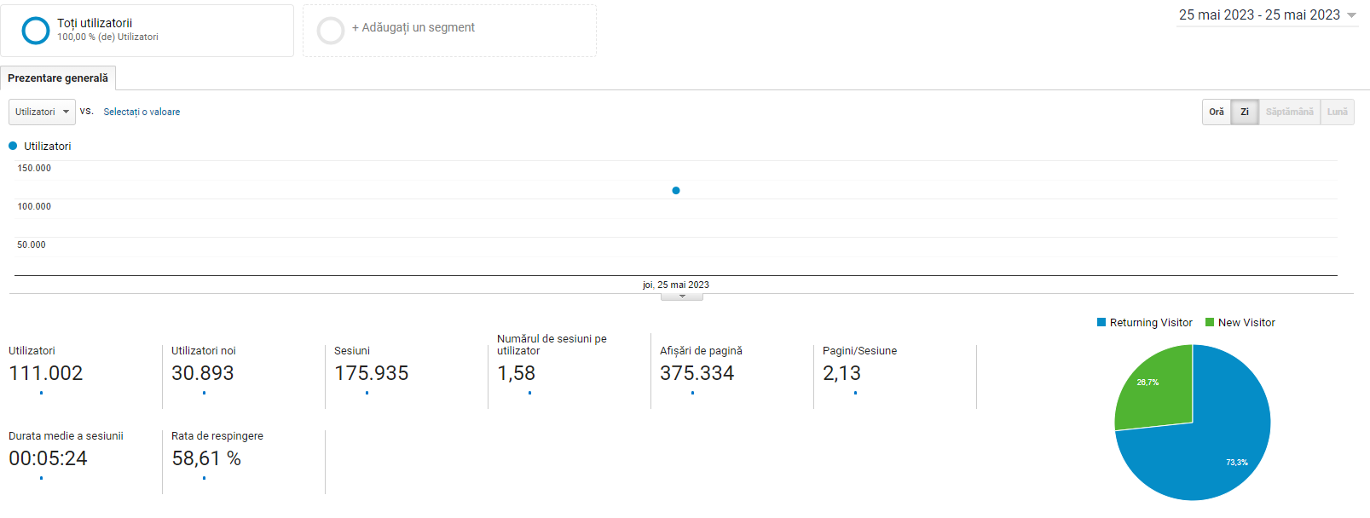

Comparând datele de acces din intervalele 1.05.2023 - 31.05.2023 si 1.05.2022 - 31.05.2022, numărul utilizatorilor pe portalul ANAF, contextul www.anaf.ro a crescut cu 17,94%, numărul sesiunilor a crescut cu 23,49%, numărul sesiunilor pe utilizator a crescut cu 4,71%, numărul paginilor accesate a crescut cu 12,31%, numărul paginilor pe sesiune a scăzut cu 9,05%.

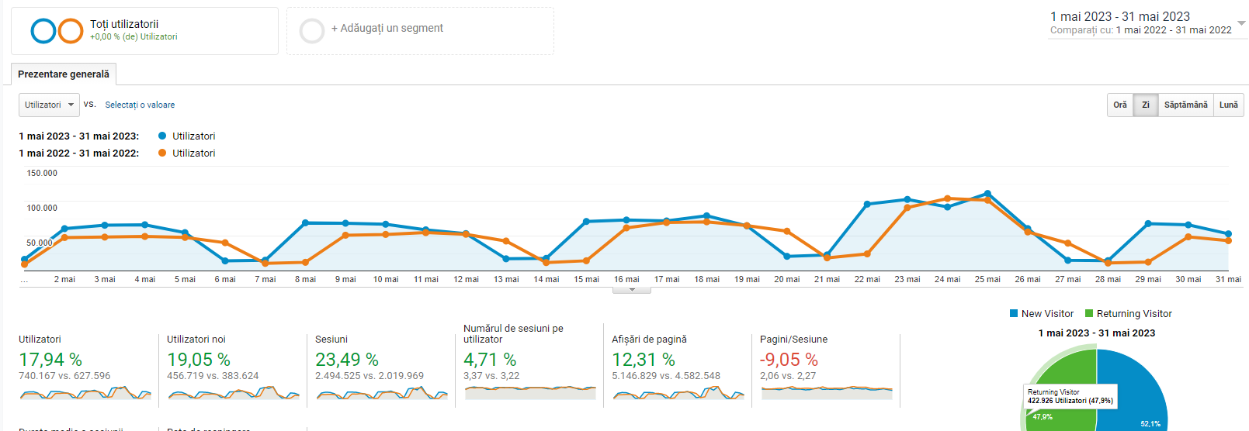

Comparând datele de acces din intervalele 1.05.2023 - 31.05.2023 si 1.05.2021 - 31.05.2021, numărul utilizatorilor pe portalul ANAF, contextul www.anaf.ro a crescut cu 77,48%, numărul sesiunilor a crescut cu 122,07%, numărul sesiunilor pe utilizator a crescut cu 25,13%, numărul paginilor accesate a crescut cu 113,83%, numărul paginilor pe sesiune a scăzut cu 3,71%.

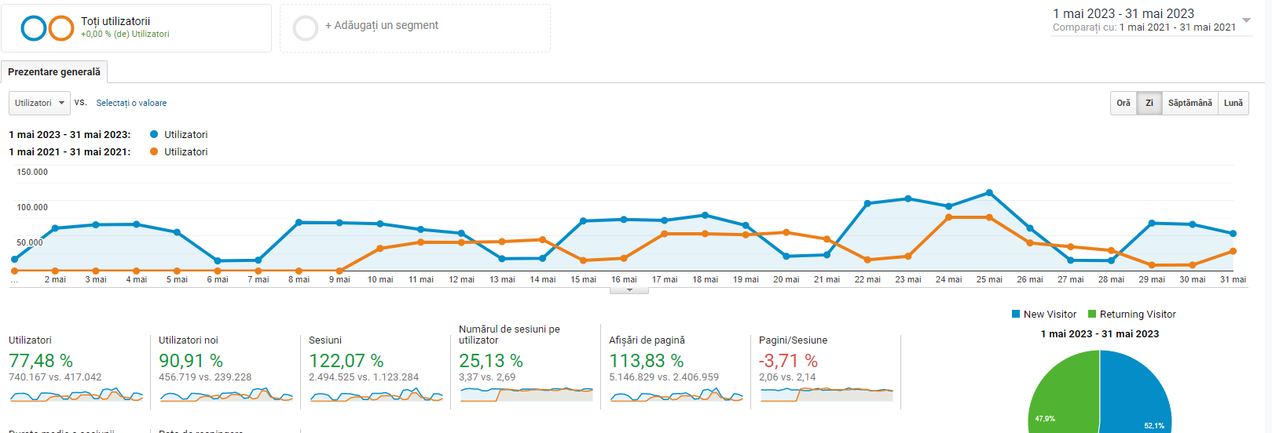

Comparând datele de acces din intervalele 1.05.2023 - 31.05.2023 si 1.05.2021 - 31.05.2021, numărul utilizatorilor pe portalul ANAF, contextul formularespv-pf.anaf.ro pentru depunerea formularelor SPV a crescut cu 53,59%, numărul sesiunilor a crescut cu 57,89%, numărul sesiunilor pe utilizator a crescut cu 2,80%, numărul paginilor accesate a crescut cu 63,33%, numărul paginilor pe sesiune a crescut cu 3,45%.

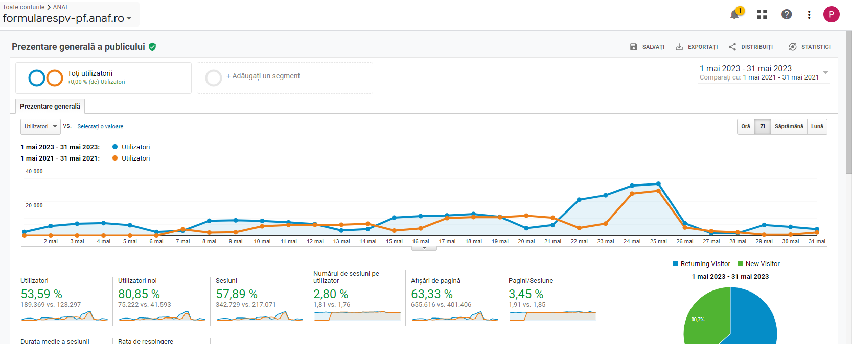

Comparând datele de acces din intervalele 1.05.2023 - 31.05.2023 si 1.05.2021 - 31.05.2021, numărul utilizatorilor pe portalul ANAF, contextul pfinternet.anaf.ro pentru autentificarea in SPV a crescut cu 42,91%, numărul sesiunilor a crescut cu 48,60%, numărul sesiunilor pe utilizator a crescut cu 3,98%, numărul paginilor accesate a crescut cu 37,82%, numărul paginilor pe sesiune a scazut cu 7,25%.

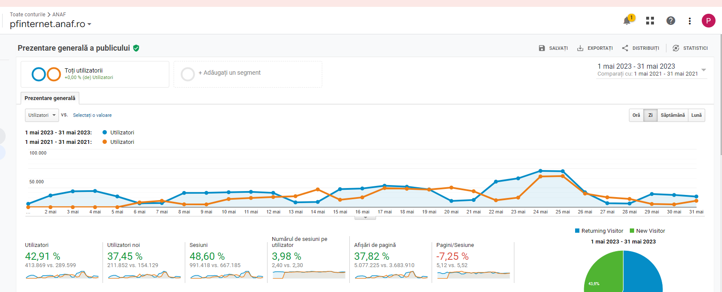

Comparând datele de acces din intervalele 25.05.2023 si 25.05.2022, numărul utilizatorilor pe portalul ANAF, contextul www.anaf.ro a crescut cu 9,47%, numărul sesiunilor a crescut cu 14,28%, numărul sesiunilor pe utilizator a crescut cu 4,39%, numărul paginilor pe sesiune a scăzut cu 12,97%.

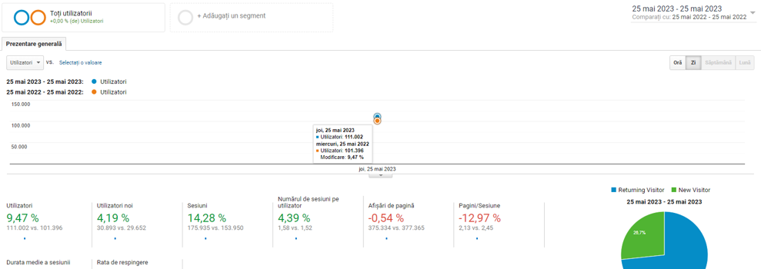

Platforma de portal intranet deservește utilizatorii interni, angajați ai ANAF și MF, care accesează aproximativ 180 de aplicații disponibile în funcție de roluri, după autentificarea în sistem.
În cadrul platformei de portal extranet se oferă servicii în cadrul sistemelor de portal ARB - schimb de informații cu instituțiile financiare bancare, PATRIMVEN- Depozit de date și registratura specializată pentru informații fiscale referitoare la patrimoniul și venituri, FOREXEBUG – Sistemul informatic de raportare a situațiilor financiare, IFN - schimb de informații cu instituțiile financiare nebancare.
În cadrul acestor sisteme autentificarea este disponibilă cu username și parolă, sau cu certificat digital calificat. Serviciile oferite sunt accesibile administratorilor și utilizatorilor după autentificare, în funcție de rolurile aferente.
Numărul de administratori și utilizatori înregistrați în cadrul sistemelor ARB și IFN este de 1.536. Numărul de administratori si utilizatori înregistrați in cadrul sistemelor FOREXEBUG este de 46.917 Numărul de administratori si utilizatori înregistrați in cadrul sistemelor PATRIMVEN este de 19.649.
Un alt sistem de mare importanta este DEDOC. Prin intermediul acestui sistem, utilizatorii persoane fizice si juridice, după autentificarea cu certificat digital calificat depun declarațiile electronice. In luna aprilie 2023 s-au depus 4.639.273 de declarații, si 4.308.863 declaratii depuse in luna mai 2023, iar numărul nou de utilizatori înregistrați in luna mai este de 221.513.
Toate contextele aferente platformelor de portal internet, intranet și extranet, sunt configurate și deservite din punct de vedere balansare a traficului și sarcinii de procesare, politici de securitate, mecanismele de autorizare și control al accesului, mecanismele de protecție avansată a serviciilor de aplicație (WAF) de către Platforma F5 Networks, în configurația prezentată în tabelul de mai jos - Configurație Platformă F5 Networks, după cum urmează:

- Portal internet
https://www.anaf.ro
- Portal internet
http://www.mfinante.gov.ro
- Portal intranet
https://www.fiscnet.ro
- Portal extranet
https://extranet.fiscnet.ro
- Sistemul ARB
https://extranet.fiscnet.ro/anaf/extranet/ARB
- Sistemul PATRIMVEN
https://epatrim.fiscnet.ro
https://epatrim.anaf.ro
- Sistemul IFN
https://financiar.anaf.ro
- Sistemul FOREXEBUG
https://extranet.anaf.mfinante.gov.ro/anaf/extranet/Aplicatii
https://mfinante.gov.ro/web/forexepublic
- Sistemul DEDOC, de depunere declarații
https://www.e-guvernare.ro
- Declarație unică
https://formularespv-pf.anaf.ro
În cazul serviciilor Spațiul Privat Virtual - SPV din cadrul portalului internet, a serviciilor din cadrul platformelor FOREXEBUG, ARB, IFN, PATRIMVEN, DEDOC, platforma F5 Networks realizează suplimentar și autentificarea și preluarea sesiunilor active ale utilizatorilor.
De asemenea, contextele aferente serviciilor web oferite de MF-ANAF, disponibile prin intermediul adreselor: webservice.anaf.ro, webserviced.anaf.ro, webservicedext, api.anaf.ro, webserviceapl.anaf.ro, webservicesp.anaf.ro sunt configurate și deservite din punct de vedere al balansării traficului și sarcinii de procesare, politicilor de securitate, mecanismelor de autorizare și control al accesului, de către platforma F5 Networks, respectiv prin intermediul platformei se realizează și autentificarea utilizatorilor și preluarea sesiunii acestora.
Soluția F5 BIG-IP Viprion, formată din cele două echipamente Viprion 2400 echipate cu 6 lame de procesare B2150, este folosită pentru expunerea tuturor serviciilor web în contextele Internet, Intranet, Extranet și Test. Cele două echipamente deservesc toate politicile de autentificare cu user/parolă, cu certificate digitale precum și cu OAuth din cele patru contexte, precum și toate politicile de securitate web pentru serviciile expuse în Internet. Acest lucru este posibil datorită licențierii cu modulele APM (Access Policy Manager) și AdvWAF/ASM (Application Security Manager) a celor două șasiuri. Serviciile web expuse precum și impactul lor este prezentat în continuare:
- logincert.anaf.ro - IdP OAuth 2.0 - critic, expus doar în București, fără backup în Brașov.
- api.anaf.ro - serviciile api pentru e-factura, e-transport - critic, expus doar în București, fără backup în Brașov.
- casemarcat.anaf.ro - autentificare SSL pentru casele de marcat - critic, expus doar în Brașov, fără backup în București.
- www.anaf.ro/www.mfinante.ro plus toate serviciile web aferente - critic, expuse pe București cu sincronizare manuală în Brașov.
În plus se preconizează implementarea a cel puțin două politici de autentificare importante pentru serviciile web: autentificarea cu ROEID (PSCID) și integrarea cu EIDAS. Ambele servicii destinate accesului în spatiul privat virtual presupun implementarea unor politici de autentificare la nivelul contextului de Internet pe echipamentul din București
Datorita acestor lucruri cele două echipamente F5 Viprion sunt considerare infrastructură critică pentru livrarea și protecția serviciilor web din cadrul Ministerului Finanțelor. Pentru a îndeplini cerințele de "business continuity" și pentru implementarea unui DR (disaster recovery) funcțional în zona de front end a serviciilor web este nevoie de o reconfigurare a celor două șasie (București și Brașov) într-un cluster de tip HA (high availability) fie prin relocarea și reconfigurarea echipamentelor în Brașov, fie prin implementarea unui mecansim de tip HA între București și Brașov folosind tehnologiile de tip “software defined networking” disponibile în cadrul infrastructurii de comunicații.
Acest lucru va permite implementarea unor mecanisme de disponibilitate ridicată pentru servicii ca OAuth, API sau portalul ANAF. Având în vedere că cele două echipamente, cu echiparea aferentă și licențele actuale, mai au o durată de viață de cel puțin 5 ani de zile, se propune achiziția serviciilor de suport de la vendor și de la partener pentru implementarea acestor configurații și asigurarea accesului la ultimele actualizari de software de la producător.

.

Configurație Platformă F5 Networks
Baza instalată F5 Networks  București |  | Funcționalități licențiate și subscripții active | Software  de bază
VIPRION C2400 (Șasiu) | 1 buc. | ADC Security Bundle (ASM / APM / LTM) | 15.1.3
VIPRION B2150 (Lame) | 4 buc. | VCMP Enabled
 |  | Routing Bundle
 |  | SDN Services
 |  | IP Intelligence
 |  | 25000 Concurrent Users (APM)
BIG-IQ 7000 | 1 buc. | Centralized Manager, 30 Instances | 8.2.0
Baza instalată F5 Networks Brașov |  | Funcționalități licențiate si subscripții active | Software  de bază
VIPRION C2400 (Șasiu) | 1 buc. | ADC Security Bundle (ASM / APM / LTM) | 15.1.3
VIPRION B2150 (Lame) | 2 buc. | VCMP Enabled
 |  | Routing Bundle
 |  | SDN Services
 |  | IP Intelligence
 |  | 5000 Concurrent Users (APM)
BIG-IQ 7000 | 1 buc. | Centralized Manager, 30 Instances | 8.2.0

In anul 2023 expiră serviciile specializate de suport tehnic software si hardware pentru platforma F5 Networks și nu există un alt contract care să prevadă servicii de întreținere, migrare și asistență tehnică software și hardware pentru platforma de acces, control și securitate F5 Networks în cadrul MF/ANAF/CNIF.
Acest fapt pune în pericol buna funcționare a aplicațiilor și serviciilor găzduite de platforma F5 Networks, ce sunt vitale pentru instituțiile MF-ANAF.

Obiectivul general la care contribuie furnizarea serviciilor
Obiectivul general al achiziției este asigurarea funcționării sistemului informatic al MF în condiții de securitate, performanță și disponibilitate prin asigurarea siguranței în exploatare a zonei de aplicații web oferite de Sistemul Informatic MF/ANAF.

Obiectivul specific la care contribuie furnizarea serviciilor
Scopul principal al achiziției este de a asigura utilizatorilor finali o majorare în termeni de calitate și performanță a nivelului de disponibilitate a aplicațiilor web expuse către zonele Internet/Intranet/Extranet.
Totodată se urmărește asigurarea funcționării sistemului informatic al MF în condiții de securitate, performanță și disponibilitate. În urma efectuării acestei achiziții se preconizează atingerea următoarelor obiective:
- achiziționarea serviciilor de suport pentru tehnologia F5 Networks în configurația precizată în prezentul Caiet de sarcini;
- maximizarea valorii investiției în tehnologia aflată în producție, în directă corelație și cu celelalte tehnologii utilizate în funcționarea sistemului informatic al autorității contractante, precum și a nivelului de pregătire a specialiștilor din cadrul autorității contractante;
- asigurarea de suport tehnic pentru 36 luni precum și asigurarea serviciilor profesionale pentru platforma F5 Networks;

Data de începere și perioada de execuție a acordului cadru
Data de începere a prestării serviciilor de către prestator este data intrării în vigoare a primului contract subsecvent aferent acordului-cadru.
Perioada de execuție a acordului cadru va fi de 36 luni de la data semnării.

Serviciile solicitate

Servicii solicitate
Achiziție de Servicii de întreținere, migrare și asistență tehnică software și hardware pentru platforma de acces, control și securitate F5 Networks

Serviciile suport pentru Ministerul Finanțelor, trebuie să asigure integrarea hardware și software minim a următoarelor componente:
Poz. | Denumire reper | UM | Cantitate
1. | Servicii de întreținere, migrare și asistență tehnică software pentru platforma de acces, control și securitate F5 Networks | Ore-om | 900
2. | Servicii specializate de suport tehnic software și hardware pentru platforma de securitate F5 Networks | luni | 36

1. Achiziționarea de servicii de întreținere, migrare și asistență tehnică software pentru platforma de acces, control și securitate F5 Networks, de tipul și în cantitățile prezentate în Tabelul 1 și conform cerințelor tehnice de la cap. 3.5.2, din prezentul Caiet de sarcini. Se estimează un efort maxim necesar de 900 ore/om și un efort minim necesar de 890 ore-om pentru realizarea serviciilor cerute prin prezentul Caiet de Sarcini.

Servicii de întreținere, migrare și asistență tehnică software pentru platforma de acces, control și securitate F5 Networks |  | Ore-om
 |  | Min | Max
A | Asigurarea serviciilor de suport în vederea prelucrării autentificării cu certificat digital (necalificat și calificat) prin intermediul F5 BIG-IP (mediul de test și mediul de producție) precum și prin intermediul platformei F5 NGINX+
B | Actualizarea politicilor de securitate cu parametrii aferenți aplicațiilor web protejate
C | Implementarea politicilor noi de securitate pentru protecția împotriva atacurilor distribuite de tip DdoS
D | Implementarea unei politicii de securitate pentru protecția serviciilor de tip API
E | Asigurarea suportului pentru identificarea, personalizarea si catalogarea mesajelor de eroare
F | Integrarea în platformele F5 Networks a noilor servicii/sisteme/aplicații ce vor fi create sau refactorizate ca urmare a necesităților operaționale
G | Definirea și implementarea politicilor de salvare și restaurare
H | Implementarea politicilor de autentificare centralizată la nivel de platforma F5.
TOTAL |  | 890 | 900

2. Achiziționarea de servicii specializate de suport tehnic software și hardware pentru platforma de securitate F5 Networks, pentru o perioadă de 36 luni, conform cerințelor tehnice de la cap. 3.5.2 din prezentul Caiet de sarcini. Configurația platformei pentru care se solicită serviciile este prezentată în –cap.3.1, în tabelul Configurație Platformă F5 Networks.

Detalierea serviciilor de suport pentru Ministerul Finanțelor:

Prestatorul va trebui să asigure următoarele servicii de întreținere, migrare și asistență tehnică software, respectiv servicii specializate de suport tehnic software și hardware pentru platforma de acces, control și securitate F5 Networks.

1. Servicii de întreținere, migrare și asistență tehnică software pentru platforma de acces, control și securitate F5 Networks, după cum urmează:
Specificațiile tehnice cuprinse sunt minimale, obligatorii și reprezintă criteriul de acceptare a ofertei
- Asigurarea serviciilor de suport în vederea prelucrării autentificării cu certificat digital (necalificat și calificat) prin intermediul F5 BIG-IP (mediul de test și mediul de producție) precum și prin intermediul platformei F5 NGINX+:
  - Realizarea configurațiilor necesare autentificărilor în cadrul platformelor de portal menționate mai sus contextele de test și de producție, plus noi medii care pot să apară conform solicitărilor de business, legislative și a cerințelor tehnice, cu certificate digitale (calificate, necalificate, certificate de server);
  - Realizarea politicilor de autentificare necesare autentificării cu certificate digitale.
- Actualizarea politicilor de securitate cu parametrii aferenți aplicațiilor web protejate:
  - Realizarea politicilor de securitate de tip WAF necesare;
  - Modificarea politicilor de securitate existente;
  - Implementarea monitorizării pentru politicile de securitate.
- Implementarea politicilor noi de securitate pentru protecția împotriva atacurilor distribuite de tip DdoS:
  - Realizarea politicilor de securitate de tip DDoS necesare;
  - Modificarea politicilor de securitate existente;
  - Implementarea monitorizării pentru politicile de securitate.
- Implementarea politicilor de securitate pentru protecția serviciilor de tip API:
  - Realizarea politicilor de securitate de tip WAF necesare;
  - Modificarea politicilor de securitate existente;
  - Implementarea monitorizării pentru politicile de securitate.
- Asigurarea suportului pentru identificarea, personalizarea și catalogarea mesajelor de eroare.
- Integrarea în platformele F5 Networks a noilor servicii/sisteme/aplicații ce vor fi create sau refactorizate ca urmare a necesităților operaționale.
- Definirea și implementarea politicilor de salvare și restaurare:
  - Configurarea și implementarea politicii de salvare la nivelul contextului definit în platforma F5 Networks (mediul de test și mediul de producție) aferent platformei de portal Extranet, Intranet și Internet;
  - Configurarea și implementarea politicii de restaurare la nivelul contextului definit în platforma F5 Networks (mediul de test și mediul de producție) aferent platformei de portal Extranet, Intranet și Internet.
- Implementarea politicilor de autentificare centralizată la nivel de platforma F5.

Fiecare dintre procedurile A-H va include:
- investigarea și remedierea problemelor asociate de indisponibilitate a platformei de portal Intranet/Extranet/Internet, precum și
- transferul de cunoștințe și realizarea/actualizarea documentațiilor și procedurilor de configurare.

2. Servicii specializate de suport tehnic software și hardware pentru paltforma de scuritate F5 Networks dupa cum urmează:
- Se vor oferi servicii de suport de tip Premium (24x7x365) în locație și la distanță(la sediile Autorității Contractante din București și Brașov);
- Vor fi incluse cel puțin următoarele tipuri de servicii și facilități atât cu suportul producătorului F5 Networks cât și prin intermediul specialiștilor locali ai prestatorului:
  - Suport pentru planificarea perioadelor de întreținere tehnică (mentenanță) proactivă (prestatorulofertanții vor descrie modalitatea, periodicitatea și metodologiile de asigurare a suportului tehnic proactiv inclusiv asigurate, după caz, prin referire la recomandările producătorului);
  - Suport pentru identificarea și înlocuirea componentelor/echipamentelor defecte, cu timp de răspuns în maxim 1 oră de la identificarea defecțiunii și înlocuire în următoarea zi de la identificarea componentei/echipamentului defect, respectiv cu trimiterea în avans a componentei/echipamentului de înlocuire. Specialistul local, certificat al prestatorului va efectua în locație înlocuirea componentelor/echipamentului defect și va diagnostica platforma, asigurând toate serviciile de configurare și recuperare dacă este cazul, pentru funcționarea în parametrii normali ai platformei;
  - Suport pentru identificarea și aplicarea actualizărilor și corecțiilor software pentru toate componentele și modulele platformei F5 Networks. Specialistul desemnat, certificat, al prestatorului va efectua în locație toate operațiunile de identificare, planificare și aplicare a actualizărilor și corecțiilor software pentru toate componentele si modulele platformei F5 Networks, respectiv va asigura toate serviciile de configurare, reconfigurare și recuperare dacă este cazul, pentru funcționarea în parametrii normali ai platformei;
  - Suport pentru definirea și configurarea/re-configurarea regulilor de tip iRule la nivelul întregii funcționalități oferite de platforma F5 Networks. Specialistul desemnat, certificat al prestatorului va efectua în locație toate operațiunile de definire și configurare a regulilor de tip iRule;
  - Suport pentru verificări și diagnosticări periodice – minim trimestrial a întregii platforme F5 Networks, cu identificarea și evidențierea potențialelor riscuri asociate (componente/subansamble ce nu funcționează la parametrii optimi, componente/echipamente ce urmează a nu mai fi disponibile pentru înlocuire/actualizare, versiuni software recomandate/suportate, identificare probleme/erori de funcționare și verificarea bazei de date cu erori a producătorului, etc);
  - Suport pentru identificarea erorilor de funcționare și dacă este cazul confirmarea și catalogarea lor ca erori de platforma (bug-uri), cu suport direct al producătorului în vederea corectării lor;
  - Suport pentru catalogarea întregului sistem (erori, defecțiuni, operațiuni de actualizare, etc) și menținerea unui istoric curent, astfel încât atât producătorul platformei cât și specialiștii desemnați ai prestatorului să poată face evaluarea rapidă a oricăror probleme/defecțiuni/erori nou apărute;
  - Monitorizarea și rezolvarea cu prioritate a cazurilor de suport/asistență tehnică indiferent de natura acestora (defecțiuni ale unor componente/echipamente, erori de funcționare, erori de configurare, etc);
  - Asigurarea accesului direct către echipa de suport avansat a producătorului, respectiv alocarea unui punct de contact unic atât la Contractant pentru livrarea serviciilor cât și la producătorul tehnologiei;
  - Asigurarea posibilității de a solicita funcționalități suplimentare pentru platforma F5 Networks implementată, prin contact direct cu specialiștii producătorului, mijlocit de punctul unic de contact al producătorului;
  - Acces nerestricționat la uneltele de suport ale producătorului (portal dedicat pentru definirea cazurilor/cererilor de suport, alocarea automată a tichetelor de suport, actualizări, etc);
  - Acces nerestricționat la actualizările software și la baza de cunoștințe (Knowledge Base) a producătorului.
Pe parcursul derulării Contractului, orice configurare/reconfigurare a sistemului se va face cu acordul prealabil al prestatorului. prestatorul va prezenta/include în propunerea de configurare/reconfigurare strategia și modalitatea aleasă pentru îndeplinirea cerințelor Autorității Contractante, fără perturbarea fluxului tehnologic.

Acord privind nivelul de servicii (SLA)
Pe toată perioada contractuală prestatorul va asigura accesul garantat al beneficiarului, fără costuri suplimentare, la servicii de suport tehnic constând în:
    - acces la suportul oferit de producător pentru produsele livrate;
    - înștiințarea beneficiarului de apariția unor îmbunătățiri sau modificări aplicabile echipamentelor livrate și software-ului aferent, și aplicarea acestora;
    - accesul la resursele de update și upgrade firmware/software oferite de producător;
    - înștiințarea beneficiarului privind încetarea producției oricăruia din tipurile de echipamente livrate în baza Contractului, modificări în politica de licențiere a producătorului sau alte modificări privind produsele software livrate care pot afecta drepturile și/sau modul de utilizare a produselor de către beneficiar sau privind încetarea suportului oferit de producător;
    - actualizări de programe (incluzând noi versiuni, ediții, patch-uri), pe măsură ce ele devin disponibile comercial și dacă ofertantul le recomandă sau beneficiarul le solicită;
    - accesul la site-ul de suport al producătorului pentru descărcarea tuturor noilor versiuni, ediții și patch-uri, precum și a documentației aferente serviciilor care fac obiectul contractului;
    - asistență tehnică și suport, ca răspuns la solicitările beneficiarului , care se referă la diagnosticarea și izolarea cauzei problemelor apărute în funcționare;
    - mentenanță corectivă și patch-uri de programe, pentru orice probleme identificate de către beneficia sau prestator;
    - accesul la baza de cunoștințe și suport telefonic pentru toate produsele software ofertate.
Suportul tehnic va trebui să se ridice la nivelul de importanță al MF, ca infrastructură critică națională și a parametrilor săi operaționali de funcționare, iar concomitent să ofere expertiză tehnică și operațională, pentru a ajuta personalul specializat în tehnologia informației din MF să își maximizeze cunoștințele pe întreaga perioadă a derulării contractului.
Prestatorul va avea în vedere că serviciile de suport tehnic se vor desfășura cu precădere în timpul programului normal de lucru al beneficiarului , existând însă cazuri de excepție, pentru care reviziile și intervențiile în caz de incident, la cererea personalului beneficiarului achizitorului, se pot planifica de comun acord și în afara programului normal de lucru.
Prestatorul prestatorul va asigura un punct de contact dedicat personalului autorizat al beneficiarului unde se poate semnala orice problemă/defecțiune care solicită suport tehnic al prestatorului, în gestionarea unui incident, pentru a se asigura că orice situație semnalată este tratată cu promptitudine. Pentru rezolvarea incidentelor, serviciile de suport tehnic vor fi prestate de către personalul tehnic al ofertantului, în limba română, remote și on-site la sediile beneficiarului, telefonic și prin e-mail. Prestatorul va prezenta o listă a persoanelor abilitate să asigure serviciile de suport tehnic, listă ce va cuprinde minim informații privind nume și prenume, număr de telefon, adresă e-mail. Prestatorul va notifica beneficiarul despre eventuale schimbări în structura persoanelor desemnate să asigure suportul tehnic. Prestatorul trebuie să asigure disponibilitatea serviciilor de suport tehnic 24x7 (48 ore timp de remediere), care să garanteze diagnosticarea incidentelor de funcționare a soluției și remedierea acestora.
Vor trebui onorate, la timp și la nivelul cerut de parametrii de calitate, toate acele solicitări venite din partea personalului specializat în tehnologia informației desemnat de beneficiar, către oricare din specialiștii tehnici desemnați din partea prestatorului, cu respectarea următorilor timpi de intervenție:

Timp de răspuns | Timp de implementare soluție provizorie | Timp de remediere
1 ora | 4 ore | 24 ore

Nerespectarea timpilor de mai sus dă dreptul beneficiaruluide a solicita penalități/daune /interese în conformitate cu clauzele Contractului, astfel:
- în cazul în care prestatoruldepășește timpul de implementare a unei soluții provizorii, calculat de la momentul sesizării problemei la punctul de contact dedicat personalului autorizat al beneficiarului unde se poate semnala orice incident/defecțiune care necesită sau solicită suport tehnic în gestionarea unui incident, beneficiarul va aplica penalități de 300,00 lei/oră de întârziere;
- în cazul în care prestatorul depășește timpul de remediere, calculat de la momentul sesizării problemei la punctul de contact dedicat personalului autorizat al beneficiarului unde se poate semnala orice incident/defecțiune care necesită sau solicită suport tehnic în gestionarea unui incident, beneficiarul va aplica penalități de 250,00 lei/oră de întârziere.

Prestatorul va ține cont că pentru serviciile de suport tehnic caracteristicile cheie așteptate de către beneficiarvor trebui să includă continuu:
- Diagnosticarea și rezolvarea problemelor, prin acces la informațiile tehnice și asistență așa cum sunt ele organizate/furnizate de către producător, ținând seama de timpii de răspuns așa cum sunt aceștia definiți în această secțiune;
- Soluții în timp real prin acces permanent la expertiza tehnică, directă sau indirectă, a producătorului;
- Soluții de fugă/alternative în cazul în care nu sunt posibile cele cerute la punctul b), cu condiția ca acestea să fie organizate/furnizate pe baza expertizei tehnice, directă sau indirectă, a producătorului. Prin soluție alternativă de fugă se înțelege soluție alternativă temporară oferită de prestator care asigură funcționalitățile sistemului informatic/aplicației informatice până la remedierea produsului software;
- Accesul la o gamă de resurse tehnice, resurse umane – inclusiv biblioteci de soluții tehnice și abilitatea/facilitatea de a se conecta la acestea, inclusiv la cele în limba română dcă există;
- Să asigure înregistrarea și evidența solicitărilor de suport tehnic – prin serviciul dedicat al producătorului sau serviciul indicat de acesta, opțiunea să fie disponibilă 24x7x365.

Atribuțiile și responsabilitățile Părților
- Prestatorul va avea obligația să despăgubească beneficiarul împotriva oricăror: a) reclamații și acțiuni în justiție, ce rezultă din încălcarea unor drepturi de proprietate intelectuală (brevete, nume, mărci înregistrate etc.) și b) daune-interese, costuri, taxe și cheltuieli de orice natură, aferente, cu excepția situației în care o astfel de încălcare rezultă din respectarea caietului de sarcini întocmit de către beneficiar.
- Toate documentele şi informaţiile primite de la beneficiar precum şi rezultatele tuturor activităţilor din cadrul acestui contract (cum ar fi: documente de analiză, arhitecturi de sisteme, adrese, etc., fără a se limita la acestea) reprezintă informaţii confidenţiale, iar prestatorul va asigura respectarea confidenţialităţii lor, urmând să semneze o declaraţie în acest sens.
- Prestatorul şi personalul său au obligaţia de a respecta confidenţialitatea documentelor şi informaţiilor menţionate mai sus, pe toată perioada executării contractului, pe perioada oricărei prelungiri a acestuia şi după încetarea contractului. În acest sens, prestatorul precum şi personalul acestuia implicat în activităţile contractului sunt obligaţi să semneze un Acord de Confidențialitate cu beneficiarul.
- Toate documentele, rapoartele şi datele, inclusiv diagrame, scheme tehnice, specificaţii tehnice, planuri şi orice alte materiale realizate de către prestator în cadrul contractului, sunt în proprietatea /proprietatea intelectuală a beneficiarului, aceasta având dreptul să le utilizeze, modifice, transfere fără acceptul prestatorului sau al unei terţe părţi. prestatorulPrestatorul le va furniza beneficiarului, la finalizarea contractului, fără a păstra copii şi fără a le utiliza în alte scopuri care nu au legătura cu contractul.
- Prestatorul nu va publica articole sau informaţii legate de serviciile prestate, nu va face referire la acestea în cazul prestării altor servicii către terţi şi nu va divulga informaţiile obţinute de la beneficiar, fără acordul scris al acesteia.
- Orice rezultate sau drepturi legate de acestea, inclusiv drepturi de proprietate intelectuală sau industrială, obţinute în cadrul contractului, sunt proprietatea beneficiarului, care poate dispune de ele după cum consideră.
- Beneficiarul va asigura accesul reprezentanților prestatorului în locațiile în care se vor efectua activitățile de livrare, instalare, punere în funcțiune și testare a soluției, precum și condițiile necesare efectuării acestora, astfel cum vor fi stabilite prin Contract.

Locație
Serviciile descrise anterior se vor efectua la sediile Autorității Contractante din București și Brașov, conform precizărilor Autorității Contractante. Autoritatea contractantă va asigura accesul reprezentanților prestatorului în locația în care se vor efectua activitățile menționate anterior, precum și condițiile necesare efectuării acestora, așa cum vor fi stabilite prin contract.

Disponibilitatea serviciilor
Serviciile de întreținere, migrare și asistență tehnică software și hardware, respectiv servicii specializate de suport tehnic software și hardware pentru platforma de acces, control și securitate F5 Networks se vor putea solicita și în afara orelor de program sau în zilele nelucrătoare, pentru a nu impieta asupra activității curente a beneficiarului. Prestarea serviciilor în afara orelor de program sau în zilele nelucrătoare se va face numai la solicitarea expresă a beneficiarului și nu va afecta prețul serviciilor prestate. Astfel de solicitări pot apărea cu precădere pentru activități care presupun oprirea din funcțiune a unor echipamente / sisteme, dar trebuie să se prevadă și alte cazuri de excepție (neprevăzute).

Ministerul Finanțelor va pune la dispoziția prestatorului întreaga documentație tehnică aferentă sistemelor pe care o deține, necesară prestării serviciilor de întreținere, migrare și asistență tehnică software și hardware pentru platforma de acces, control și securitate F5 Networks, imediat după semnarea contractului, în baza Acordului de confidențialitate semnat de ambele părți.

Pe parcursul derulării Contractului, orice configurare/ reconfigurare a sistemului se va face cu acordul prealabil al beneficiarului. Prestatorul va prezenta include în propunerea de configurare/ reconfigurare strategia și modalitatea aleasă pentru îndeplinirea cerințelor beneficiarului, fără perturbarea fluxului tehnologic.
Pe perioada prestării serviciilor de întreținere, migrare și asistență tehnică software și hardware pentru platforma de acces, control și securitate F5 Networks prestatorul are următoarele obligații:
- să nu afecteze serviciile existente în rețeaua de comunicații a MF;
- să respecte toate regulile privind confidențialitatea informațiilor, accesul în locații și protecția muncii;
- să nu afecteze prin activitățile desfășurate buna funcționare a echipamentelor existente în locații, precum și mediul de comunicații pus la dispoziție.
Soluționarea eventualelor probleme de natură tehnică apărute pe parcursul derulării Contractului referitoare la serviciile prestate și configurațiile implementate cade în sarcina exclusivă a prestatorului.

Recepția serviciilor
Prestatorul va furniza următoarele rapoarte:
- Raport de activitate trimestrial
- Raport de activitate final
Aceste rapoarte vor conține câte un capitol pentru fiecare tip de mentenanță, iar fiecare capitol se va compune dintr-un subcapitol descriptiv și un subcapitol financiar cu elementele ce vor face obiectul facturării, după aprobarea raportului.
În subcapitolul descriptiv se vor centraliza procesele verbale de intervenție. Orice intervenție la sediile Autorității contractante se va încheia prin semnarea Procesului verbal de intervenție, care va descrie natura problemei, modul și timpii de intervenție.
Pentru evidențierea volumului de efort utilizat pentru prestarea serviciilor de tip 1.Servicii de întreținere, migrare și asistență tehnică software pentru platforma de acces, control și securitate F5 Networks se vor atașa la Rapoartele trimestriale fișe de prezență pentru personalul alocat.
În raport se vor evidenția distinct prestațiile (evidențiate ca volum de efort, în ore-om) suplimentare asigurate de prestator, fără costuri suplimentare pentru autoritatea contractantă.
Rapoartele de activitate trimestriale vor fi prezentate în termen de 5 zile lucrătoare de la terminarea perioadei de raportare, semnate de Contractant. Rapoartele de activitate finale vor fi prezentate în termen de 10 zile lucrătoare de la terminarea contractului subsecvent, semnate de Contractant.
IÎn cazul iîn care pe parcursul analizei rapoartelor de activitate se constată deficiențe/ observații față de care reprezentantul Beneficiarului a formulat rezerve, Prestatorul se obligă să le remedieze în termen de 5 zile lucrătoare de la primirea acestora.
Beneficiarul are dreptul de a verifica modul de prestare a serviciilor.
Recepția serviciilor se va face pe bază de procese verbale de recepție cantitativă și calitativă trimestriale și finale, întocmite în baza rapoartelor de activitate și semnate de beneficiar. Prestatorul va semna procesele verbale de recepție cantitativă și calitativă pentru luare la cunoștință.
Beneficiarul nu va semna procesul verbal de recepție cantitativă și calitativă dacă nu au fost remediate toate situațiile asupra cărora Beneficiarul a formulat observații.
Procesul verbal de recepție cantitativă și calitativă va include unul din următoarele rezultate:
- acceptat;
- refuzat.
În cazul procesului verbal de recepție cantitativă și calitativă refuzat, prestatorul va analiza observațiile primite și va efectua modificările solicitate în termen maxim de 5 zile lucrătoare, după care se va relua procedura de recepție a acestora.

Modalități și condiții de plată
Prestatorul va emite factura pentru serviciile prestate în sistemul Ro-eFactura, potrivit prevederilor OUG nr. 120/2021, aprobată cu modificări prin Legea nr. 139/2022. Factura va avea menționat numărul contractului, datele de emitere și de scadență ale facturii respective. Factura va detalia cantitativ/valoric serviciile prestate.
Factura va fi emisă după semnarea de către comisia de recepție a beneficiarului a Proceselor verbale de recepție cantitativă și calitativă trimestriale.
Plata se va efectua în lei, trimestrial, în contul prestatorului, în baza facturilor fiscale, însoțite de Procesul verbal de recepție cantitativă și calitativă trimestrial și a Rapoartelor periodice aprobate, împreună cu celelalte documente justificative prevăzute la capitolul 7 Monitorizarea realizării activităților și a rezultatelor.
Plata se va efectua în conformitate cu prevederile art. 6 alin. (1) lit. c) din Legea nr. 72/2013 privind măsurile pentru combaterea întârzierii în executarea obligațiilor de plată a unor sume de bani rezultând din contracte încheiate între profesioniști și între aceștia și autorități contractante.
Pentru contractele subsecvente cu o durată de prestare mai mare de trei luni, plata se va efectua în lei, trimestrial, în contul promitentului-prestator, în baza facturilor fiscale, însoțite de Procesele verbale de recepție trimestriale, semnate de beneficiar fără obiecțiuni, după fiecare trei luni de activitate.
Pentru contractele subsecvente cu o durată de prestare mai mică de trei luni sau pentru contractele care se finalizează în interiorul unei fracțiuni de trei luni, plata se va efectua în lei, trimestrial, în contul promitentului-prestator, în baza facturii fiscale, însoțită de Procesul verbal de recepție finală, semnate de beneficiar fără obiecțiuni, la finalul Contractului.

Cadrul legal care guvernează relația dintre beneficiar și prestator
Ofertantul devenit prestatorare obligația de a respecta în executarea Contractului, obligațiile aplicabile în domeniul mediului, social și al muncii instituite prin dreptul Uniunii, prin dreptul național, prin acorduri colective sau prin dispozițiile internaționale de drept în domeniul mediului, social și al muncii.
Actele normative și standardele indicate mai jos sunt considerate indicative și nelimitative; enumerarea actelor normative din acest capitol este oferită ca referință și nu trebuie considerată limitativă:
- Legea nr.98/2016 privind achizițiile publice, cu modificările și completările ulterioare;
- Normele metodologice de aplicare a prevederilor referitoare la atribuirea Contractului de achiziție publică/acordului-cadru din Legea nr.98/2016 privind achizițiile publice, aprobate prin HG nr.395/2016, cu modificările și completările ulterioare;
- Legea nr.8/1996 privind dreptul de autor și drepturile conexe, cu completările și modificările ulterioare;
În cazul în care intervin schimbări legislative, prestatorul are obligația de a informa beneficiarul cu privire la consecințele asupra activităților care fac obiectul Contractului și de a-și adapta activitatea în funcție de decizia beneficiarului în legătură cu schimbările legislative.

Cerințe privind personalul de specialitate

Ofertantul va nominaliza specialiștii proprii (cel puțin doi specialiști) care vor asigura pe parcursul contractului serviciile de întreținere, migrare și asistență tehnică software și hardware pentru platforma solicitate prin intermediul Caietului de Sarcini.
- Studii superioare de lungă durată absolvite cu diplomă de licență, diplomă de absolvire sau echivalent;
- Minim 3 ani experiență în configurarea platformelor de acces, control, securitate si DNS F5 Networks sau echivalent;
De asemenea, specialiștii propuși trebuie să îndeplinească cumulat următoarele cerințe minime:
- Certificare de tip specialist pentru platforma F5 Networks ADC - F5 CTS LTM și F5 CTS DNS;
- Certificare de tip specialist pentru platforma F5 Networks ADC - F5 CTS LTM și F5 CTS ASM;
Pentru aceștia se vor prezenta următoarele documente:
- CV în limba română actualizat, semnat de către titular.
- Documente suport (diplome, atestate, acreditări, certificări) din care să rezulte pregătirea și competențele/calificările profesionale solicitate mai sus
- Documente suport din care să rezulte experiența specifică în domeniu, demonstrată prin copii ale unor documente precum: contracte de muncă, contracte de colaborare, contracte de prestări servicii, fișe de post, adeverințe, recomandări sau alte documente similare. Orice document(e) prezentat(e) de ofertant pentru demonstrarea experienței specifice trebuie să fie emis(e), semnat(e) sau contrasemnat(e) de beneficiarul serviciilor sau de angajator. Din document(e) trebuie să rezulte în mod clar numele și prenumele specialistului, rolul/postul/funcția acestuia, activitățile desfășurate și perioada de desfășurare;
Implicarea și rolul experților în proiecte care sunt de interes pentru evaluare, poate fi demonstrată și prin recomandări emise de însuși ofertant/angajator, dacă și numai dacă acestea sunt asumate prin semnătură de către beneficiarul serviciilor și sunt însoțite de documente care să demonstreze relația contractuală dintre expertul propus și emitentul recomandării, la data derulării proiectului referit.
- Declarație de disponibilitate pentru perioada implicării efective în derularea Contractului.
Prin aceste cerințe se urmărește protejarea integrității echipamentelor complexe și de mare valoare ale beneficiarului și implicit disponibilitatea Sistemului informatic al MF. În acest sens, cunoștințele dobândite de către specialiști în instituțiile de învățământ trebuie completate cu instruiri/certificări specifice și cu experiență practică.
Ca urmare, prestatorul trebuie să dovedească faptul că dispune de personal calificat corespunzător și cu experiență în asigurarea serviciilor de instalare, configurare, punere în funcțiune și testare a infrastructurii ofertate, precum și de migrare a infrastructurii existente pe noua infrastructură.
Un specialist poate fi înlocuit pe parcursul derulării contractului doar cu notificarea prealabilă a beneficiarului, cu minim 10 zile calendaristice înainte de data propusă pentru înlocuire.
Situațiile în care un specialist poate fi înlocuit sunt următoarele:
  - în cazul decesului, al îmbolnavirii sau accidentării specialistului;
  - în cazul în care se impune înlocuirea specialistului pentru orice alt motiv care nu este sub controlul prestatorului (ex. demisia etc.);
  - ori de câte ori se consideră necesar și justificat, pentru buna implementare a contractului.
Notificarea va fi în mod obligatoriu însoțită de justificarea necesității înlocuirii și de documentele justificative asociate noului specialist, așa cum au fost acestea solicitate prin documentația de atribuire a contractului.
Prestatorul are obligația de a se asigura că specialistul nou propus îndeplinește toate cerințele minime solicitate de beneficiar prin prezentul Caiet de sarcini, inclusiv condițiile și cerințele cu privire la inexistența unui conflict de interese.
Beneficiarul are dreptul de a respinge motivat noul specialist propus, în situația în care constată că acesta nu îndeplinește cerințele minime prevăzute în prezentul Caiet de sarcini sau constată existența unui conflict de interese.
Ca urmare, prestatorul trebuie să dovedească faptul că dispune de personal calificat corespunzător și cu experiență în asigurarea serviciilor de instalare, configurare, punere în funcțiune și testare, respectiv cele de înlocuire a componentelor în perioada derulării asistenței tehnice software și hardware pentru platforma de acces, control și securitate F5 Networks sau echivalent.

Modul de întocmire a Propunerii tehnice
Ofertantul trebuie să răspundă punctual la toate cerințele cuprinse în prezentul caiet de sarcini și să detalieze în cadrul propunerii tehnice metodologia de lucru și mijloacele prin care se dovedește îndeplinirea cerințelor, planul de lucru, personalul utilizat și organizarea acestuia, astfel încât comisia de evaluare să aibă posibilitatea evaluării în mod obiectiv.
Simpla copiere a conținutului caietului de sarcini în Propunerea Tehnică nu reprezintă îndeplinirea cerințelor de conformitate enunțate.
Propunerea tehnică se va întocmi într-o manieră organizată, astfel încât procesul de evaluare a ofertelor să permită identificarea facilă a corespondenței informațiilor cuprinse în ofertă cu specificațiile tehnice din caietul de sarcini.
Omisiunea sau neîndeplinirea corespunzătoare a oricărei dintre cerințele prezentului caiet de sarcini va duce la respingerea ofertei ca neconformă. De asemenea, un simplu răspuns de confirmare din partea operatorului economic cu privire la respectarea cerințelor din caietul de sarcini, fără precizarea modalității de îndeplinire, va conduce la respingerea ofertei. În acest sens se solicită din partea ofertanților și intră în răspunderea acestora prezentarea dovezilor concrete în sprijinul oricăror afirmații care se pot încadra în categoria exemplului anterior menționat.
Propunerea tehnică va fi întocmită ținând cont de următoarele instrucțiuni:
Documentul principal al propunerii tehnice este formularul de propunere tehnică pus la dispoziție de autoritatea contractantă în Secțiunea Formulare a Documentației de atribuire, în care se va răspunde punct cu punct la fiecare dintre cerințele prevăzute în cadrul caietului de sarcini și în care se face trimitere la documentația tehnică/ documentele suport, anexate formularului, care va trebui completat de ofertanți și încărcat în SEAP.
Formularul de propunere tehnică trebuie întocmit în limba română, în format editabil (.xls / .xlxs) semnat cu semnătură electronică extinsă.
La completarea Formularului de propunere tehnică, în situațiile în care informațiile ce trebuie introduse de ofertant pe coloana „Mod de îndeplinire” ocupă mult spațiu, acestea vor fi cuprinse în anexe, numerotate, respectând ordinea de prezentare înscrisă în formular. Pentru fiecare cerință din Formularul de propunere tehnică pentru care se întocmește o anexă privind modul de îndeplinire, ofertantul va indica în mod clar numărul anexei și secțiunea și pagina/paginile, în cazul în care o anexă reprezintă răspunsul pentru mai multe cerințe.
Nu sunt acceptate ca răspunsuri conforme, răspunsurile de tip DA sau NU, fără a oferi explicații suplimentare privind modul de îndeplinire a cerinței și/sau fără a face trimitere la Propunerea tehnică sau anexele acesteia (dacă Ofertantul include în Ofertă astfel de Anexe tehnice). Nerespectarea acestei prevederi atrage după sine respingerea Ofertei.
Propunerea tehnică va conține:
- Prezentarea serviciilor și a modului de prestare și documentare (după caz), incluzând detalierea resurselor și mijloacelor pe care Prestatorul le va angaja pentru îndeplinirea Contractului, obligațiile asumate referitoare la modul de asigurare a suportului tehnic și după caz a garanției, responsabilități ale personalului Prestatorului implicat pentru îndeplinirea Contractului de servicii; se vor descrie în detaliu:
  - activitățile de tip 1
  - activitățile de tip 2
  - modul de organizare a echipei de proiect, numărul de experţi alocați pe activitățile contractului, profilul lor generic, detalierea sarcinilor pentru fiecare expert.
- Formularul de propunere tehnică
- Documentele doveditoare ale calificării și experienței specialiștilor desemnați de Prestator conform capitolului 10 Cerințe privind personalul de specialitate.
În mod obligatoriu, Ofertanții vor numerota fiecare pagină a Propunerii tehnice.

- Respectarea obligațiile relevante în domeniile mediului, social și al relațiilor de muncă:
- Declarație privind respectarea condițiilor specifice de muncă și protecție a muncii potrivit art. 51 din Legea nr. 98/2016*
Informații detaliate se pot obține de la instituțiile competente în domeniu, respectiv Ministerul Mediului, Apelor și Pădurilor, Ministerul Muncii și Solidarității Sociale și de pe site-ul www.inspectiamuncii.ro.

Notă: Autoritatea contractantă nu permite modificarea clauzelor contractuale care ar putea afecta obiectului contractului/obiectivelor stabilite prin prezentul Caietul de sarcini și/sau condițiilor cadru privind îndeplinirea acestora. Autoritatea contractantă va analiza propunerile de modificare a clauzelor contractuale din perspectiva respectării legislației speciale, cât și a celor prevăzute în Caietul de sarcini.

Confidențialitatea propunerii tehnice:
În conformitate cu prevederile art. 57 alin. (4) din Legea nr. 98/2016, operatorii economici indică și dovedesc în cuprinsul ofertei care informații din propunerea tehnică sunt confidențiale întrucât sunt: date cu caracter personal, secrete tehnice sau comerciale sau sunt protejate de un drept de proprietate intelectuală. Informațiile indicate de operatorul economic ca fiind confidențiale, inclusiv secrete tehnice sau comerciale și elementele confidențiale ale ofertelor, trebuie să fie însoțite de DOVADA care le conferă caracterul de confidențialitate, în caz contrar nefiind aplicabile prevederile art. 57 alin. (1) din Legea nr. 98/2016.
Astfel, Propunerea tehnică nu poate fi declarată confidențială, clasificată sau protejată de un drept de proprietate intelectuală în integralitatea sa, ci doar anumite informații din cuprinsul acesteia. Cu titlu de exemplu, precizăm următoarele:
a) toți termenii din Caietul de sarcini care sunt preluați în Propunerea tehnică nu pot fi declarați confidențiali, întrucât Caietul de sarcini este o secțiune a Documentației de atribuire, care este un document public, atașat la Anunțul de participare aferent procedurii de atribuire,
b) CV-urile specialiștilor pot fi declarate confidențiale, pentru acele informații care intră sub incidența prevederilor legale privind datele cu caracter personal sau dacă conțin informații a căror divulgare ar aduce atingere persoanelor respective.
Ofertantul consimte ca, dacă nu marchează informațiile conținute de propunerea tehnica care sunt confidențiale, clasificate sau protejate de un drept de proprietate intelectuală și nu sunt însoțite de dovezi care sa le confere acest drept, autoritatea contractantă are libertatea de a utiliza sau de a dezvălui oricare sau toate aceste informații fără înștiințarea ofertantului.

NOTA: Documentele propunerii tehnice vor fi numerotate și însoțite de un OPIS.

Toate produsele componente ale soluției ofertate vor fi prezentate cantitativ în Propunerea tehnică și cantitativ-valoric în Propunerea financiară, specificându-se prețul unitar al fiecărui produs ofertat, cu maxim două zecimale. Prețul produselor componente ale soluției va include toate serviciile asociate, inclusiv suportul tehnic oferit. În cadrul Propunerii financiare, ofertanții vor detalia prețul produselor ofertate, pentru fiecare număr de producător („part number”)..

Alocarea riscurilor în cadrul contractului, măsuri de gestionare a acestora
Nr. crt. | Risc identificat | Măsuri de gestionare a riscurilor  (prevenire, reducere sau eliminare)
1 | Din cauza capacității tehnice/financiare/profesionale reduse a contractantului, execuția contractului se realizează cu dificultăți. | Autoritatea contractantă a solicitat ca cerință minimă de calificare privind capacitatea tehnică și profesională, demonstrarea unui nivel al experienței similare, pentru a se asigura că ofertanții participanți la procedură dețin capacitatea de a asigura cu profesionalism implementarea contractului, dată fiind specificitatea produsului solicitat și a serviciilor asociate.
2 | Din cauza capacității tehnice/financiare/profesionale reduse a contractantului, este posibil ca obligațiile contractuale să fie neîndeplinite/îndeplinite necorespunzător, ori cu întârziere. | Pentru compensarea prejudiciului suferit ca urmare a îndeplinirii necorespunzătoare, ori cu întârziere sau a neîndeplinirii obligațiilor asumate de către contractant, autoritatea contractantă include în contract:  - dreptul de a deduce din valoarea contractului dobânda legală penalizatoare, conform prevederilor art. 3 alin. (2¹) din OG nr.13/2011 privind dobânda legală remuneratorie și penalizatoare pentru obligații bănești, precum și pentru reglementarea unor măsuri financiar-fiscale în domeniul bancar, cu modificările și completările ulterioare, aprobată prin Legea nr.43/2012, cu modificările şi completările ulterioare, calculată la valoarea obligației neîndeplinite;  - dreptul de a deduce penalități în caz de abateri de la nivelul minim de disponibilitate a serviciilor de suport tehnic, respectiv timpii de intervenție prevăzuți în Caietul de sarcini;  - dreptul de a rezilia contractul din vina contractantului și de a pretinde plata de daune-interese;  - posibilitatea executării garanției de bună execuție, în limita prejudiciului creat.
3 | Din cauza analizării neaprofundate a documentelor, există riscul apariției unor erori nedetectate la momentul semnării contractului, incluse în oferta contractantului. | În contract se prevede faptul că, în cazul apariției de neconcordanțe între Propunerea tehnică și Caietul de sarcini, primează prevederile din Caietul de sarcini.
4 | Din cauza unei slabe organizări a contractantului, există riscul de a nu respecta nivelul de disponibilitate a serviciilor de suport tehnic, respectiv timpii de intervenție prevăzuți în Caietul de sarcini. | La nivel contractual s-au introdus penalități în caz de abateri de la nivelul minim de disponibilitate a serviciilor de suport tehnic, respectiv timpii de intervenție prevăzuți în Caietul de sarcini.
5 | Din cauza implicării personalului ofertantului în mai multe proiecte / contracte, există riscul ca anumiți specialiști să nu poată fi disponibili pentru prestarea serviciilor ce fac obiectul acordului-cadru. | Prin Caietul de sarcini s-a solicitat ca:  - pentru specialiștii tehnici desemnați, să se prezinte o declarație de disponibilitate pentru perioada implicării efective în derularea contractului  - in cazul in care o persoana din echipa de proiect nu mai este disponibila, din diverse motive, Prestatorul va propune un inlocuitor in termen de maxim 10 de zile, care trebuie sa fie validat/acceptat de beneficiar
6 | Din cauza lipsei de experiență și /sau pregătire a personalului prestatorului implicat direct în executarea activităților ce fac obiectul contractului, poate fi afectată integritatea datelor și implicit disponibilitatea Sistemului informatic al MF | Prin Caietul de sarcini s-a solicitat ca, pentru prestarea serviciilor, să fie alocată o echipă tehnică ce va trebui să includă specialiști cu un minim de experiență și pregătire, conform cap.10.

